L’imagination est-elle une seconde vie ?

Comme dans tous les sujets de dissertation sur le thème, il faut être très attentif aux termes hors programme. Ici, c’est à l’expression « seconde vie » que la question doit sa spécificité. Or l’expression n’est pas sans ambiguïté. Ce n’est pas la vie imaginaire qui pose problème. L’imaginaire en effet est bien un plan d’existence. C’est l’adjectif « seconde » qui lui est accolée. Pourquoi « seconde » ? Il est possible de le comprendre de deux manières. Faut-il voir dans le terme une marque d’importance, ou bien au contraire le signe d’une moindre vie ?

I L’imagination, seconde vie qui vient concurrencer la première et la doubler

Dans un premier sens, on serait tenté de répondre positivement à la question posée. « Seconde vie » marque en effet l’importance de l’imagination. Si elle est une seconde vie, c’est parce qu’elle vient en quelque sorte s’ajouter à la première, la concurrencer. Pascal l’a bien montré, qui parle volontiers de la puissance de l’imagination. Son empire est universel. Sa puissance est telle, « que si nous rêvions toutes les nuits la même chose, elle nous affecterait autant que les objets que nous voyions tous les jours. » Et Pascal illustre cette affirmation par l’exemple suivant : si un artisan rêvait toutes les nuits qu’il est roi, il serait presque aussi heureux qu’un roi rêvant toutes les nuits qu’il est artisan. « La fantaisie a donc grand poids. » « Elle a établi en l’homme une seconde nature. »
Si elle est seconde d’autre part, c’est parce que la vie imaginaire est différente dans son fonctionnement. A la « fonction du réel » s’oppose la « fonction de l’irréel » qui vient en quelque sorte la doubler. Dans la vie imaginaire, nous échappons aux cadres déterminés de l’espace et du temps, nous sommes libérés des contraintes qui s’imposent à nous dans la vie de tous les jours. C’est en quelque sorte une compensation. Le principe de réalité cède la place au principe de plaisir, dira Freud : il prend l’exemple du jeu enfantin. Chaque enfant qui joue « se crée un monde propre, ou, pour parler plus exactement, il arrange les choses de son monde suivant un ordre nouveau, à sa convenance. ». L’enfant donne donc aux choses une composition conforme à ses désirs. Tel est aussi le cas de ces jeux d’adultes, tel le jeu de la « second life » sur Internet. Dans cette simulation où on intervient sous forme d’un avatar, c’est-à-dire d’une représentation virtuelle (en choisissant son apparence, son physique, ses vêtements), la quasi-totalité de la vie est crée par les joueurs, ce sont qui font évoluer leur propre univers. Là encore on peut parler d’ « arrangement » conforme à leurs désirs : ainsi la publicité annonce-t-elle « qu’ils peuvent faire du shopping dans de gigantesques centres commerciaux, visiter des lieux plus fabuleux les uns que les autres, rencontrer les autres, aller danser en disco, se baigner... »



La seconde vie que constitue la vie imaginaire est ainsi une vie parallèle, qui nous repose des la vie réelle.

II La seconde vie : une vie factice qui nous éloigne de la vraie vie

Dans une telle description, cependant, on peut trouver une forme de mépris condescendant pour l’imagination. Une « seconde vie », ce n’est pas la « vraie » vie, ce que nous y faisons ne compte pas. C’est un relâchement, le « royaume de la fantaisie », terme par lequel Freud désigne l’imagination, ce qui permet d’échapper au caractère sérieux et pesant de la vie. Ainsi du jeu, ainsi également du rêve nocturne dont Freud écrira dans Introduction à la psychanalyse « Le sommeil est un état dans lequel le dormeur ne veut rien savoir du monde extérieur, dans lequel son intérêt se trouve tout à fait détaché de ce monde. » C’est la raison pour laquelle la censure s’affaiblit, se relâche car tous les désirs qui s’y manifestent demeurent inoffensifs, ils ne pourront jamais se manifester dans la vie réelle. Ce que notait déjà Platon, au Livre X de La République : l’homme sain est celui qui se contente de donner satisfaction en rêve aux désirs illégitimes qui sont en lui alors que l’homme tyrannique les met en pratique dans la réalité. Dans le rêve en quelque sorte nous vivons une vie qui ne compte pas.
De plus cette seconde vie est dangereuse car elle n’est que « seconde » et nous éloigne de la vraie vie. Sartre, dans L’imaginaire, a bien marqué l’abîme qui sépare ces deux vies. Il distingue d’ailleurs deux catégories d’individus, selon qu’ils préfèrent la vie imaginaire ou la vie réelle. C’est la figure du rêveur morbide ou du schizophrène qui préfère la vie imaginaire plutôt qu’une vie réelle. Cette vie, qui est « perpétuel ailleurs », « évasion perpétuelle » n’est jamais qu’un « anti-monde ». Ainsi le rêve nocturne nous donne l’idée de ce que serait une conscience qui aurait entièrement perdu la fonction du réel. Dans le rêve, la conscience est comme fascinée, envoûtée par ses propres fictions. Elle est, dira Sartre, comme le roi Midas : de même que celui-ci transformait en or tout ce qu’il touchait, la conscience transforme tout ce qu’elle saisit en imaginaire.
Sartre, sévèrement, dénoncera cette attitude comme une attitude de « mauvaise foi ». Les conduites en face de la vie imaginaire sont totalement différentes de celles en face de la vie réelle. Dans la vie réelle en effet nous nous heurtons à la résistance des choses, nous avons à affronter les difficultés, l’échec éventuel de nos conduites. Dans le monde de l’imaginaire tout nous est donné d’emblée. Pour le comprendre, il suffit de prendre le cas de l’amour. Cet amour, dans l’irréel, devient beaucoup plus facile. Alors qu’il y a toujours dans la personne réelle quelque chose qui nous dépasse, en raison de sa richesse inépuisable, l’objet irréel va être plus conforme à nos désirs. Témoins les amours virtuelles du Net dans lequel se complaisent beaucoup d’internautes incapables qu’ils sont de passer du monde virtuel au monde réel, parce qu’ils en redoutent les désillusions.
Enfin cette seconde vie renvoie à une vie factice et artificielle, mensongère en quelque sorte. Nous sommes toujours tentés, au sein de la vie imaginaire, de confondre l’image du moi et son identité. Nous adoptons les contours d’un personnage d’emprunt allant jusqu’à nous identifier avec lui. Tel Don Quichotte qui, par contamination des héros livresques, devient, de simple et modeste hidalgo, chevalier errant.

III La vie imaginaire transforme la vie réelle, et même la réforme

Une telle position ne revient-elle pas à dévaluer l’imagination ? En tout cas, elle ne rend pas compte de la vie imaginaire dans sa totalité, ou plutôt dans toutes ses modalités. L’imagination n’est pas seulement la « fantaisie », simple synonyme de caprice, elle est également, comme le terme allemand qui la désigne, une Bildungskraft, c’est à dire un pouvoir formateur.

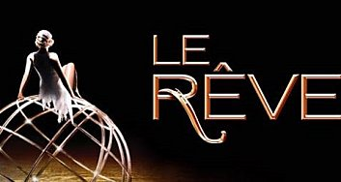

C’est déjà ce que pensait l’auteur de la formule, Nerval, quand il qualifiait le rêve de « seconde vie ». Non pas que celui-ci crée un monde fictif ou qu’il opère un retrait du monde, mais parce qu’il vient promouvoir une « vita nuova » qui éclaire notre monde.

Autrement dit la vie imaginaire ne revient pas exclusivement à doubler la vie réelle mais à la retrouver en l’encourageant, en l’aidant à être plus vraie. En ce sens la « fonction de l’irréel » ferait, d’une certaine manière, partie intégrante de la « fonction du réel », puisqu’elle me dévoilerait la vérité de la vie. Prenons le cas de la lecture. Faut-il la considérer uniquement comme l’enfermement dans un autre monde ? N’y a t il pas des livres qui ont changé notre vie ? Ainsi du jeu enfantin. Il est faux que l’enfant cherche dans le jeu à réaliser plus facilement sur un plan irréel les conduites de la vie réelle. Le jeu n’est pas imitatif, mais il est inventif, constate Jeanne Bernis. L’enfant s’émancipe par le jeu, il cherche à acquérir la maîtrise du monde et de soi-même. De même Jean-Jacques Wunenberger constatera « Par le jeu, l’existence s’ouvre donc sur des possibles non réalisés, sur des artifices, qui peuvent aussi bien servir de fuite magique et illusoire que de voies créatrices pour actualiser nos potentialités. » Ainsi note l’auteur, en jouant des rôles, en se dotant d’un paraître, l’enfant peut aussi être davantage soi-même.

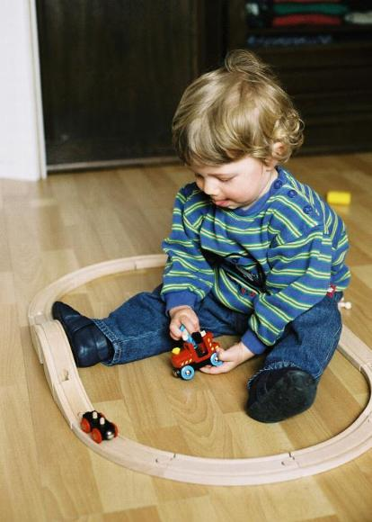

La vie imaginaire peut donc transformer la vie réelle, elle peut même la réformer. Bachelard a su exprimer l’essence véritable de l’imagination en notant qu’elle n’est pas la faculté de former des images de la réalité, mais celle de les déformer. On ne saurait donc la suspecter de trahir la vie réelle en venant la doubler et la concurrencer. Son rôle n’est pas là. « L’imagination tente un avenir. » L’utopie en effet participe de l’imagination. « Comment prévoir sans imaginer ? » s’interroge Bachelard. Dynamique et prospective, l’utopie nous ouvre à de nouvelles dimensions de la réalité. Ricœur a bien montré comment la conscience utopique « permet à la pensée de dépasser le réel sans pour autant s’échapper dans un irréel chimérique. » Son extériorité à la fois spatiale et temporelle lui permet de mettre en question la réalité, de penser un « autrement qu’être. » C’est pourquoi l’utopie est une vision libératrice, qui maintient l’espérance.
La vie imaginaire, bien loin d’être une seconde vie, a alors pour but de nous faire «vivre l’invécu », comme dit Bachelard à propos de la rêverie poétique. Et Bachelard de citer un poète « L’artiste ne crée pas comme il vit, il vit comme il crée. »

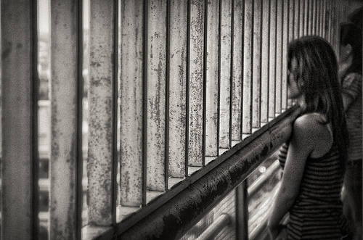 la force de l’utopie (photo Flickdriver)

Bibliographie

Bachelard La poétique de l’espace

Bernis Jeanne L’imagination Que sais-je ?

Freud Essais de psychanalyse appliquée (La création littéraire et le rêve éveillé)
Introduction à la psychanalyse

Platon La République Livre X

Pascal Pensées

Sartre L’imaginaire (La vie imaginaire)

Ricœur Du texte à l’action II

Wunenberger Jean-Jacques L’imagination Que sais-je ?

